Himalaya Yayınevi Tanıtım Bülteni
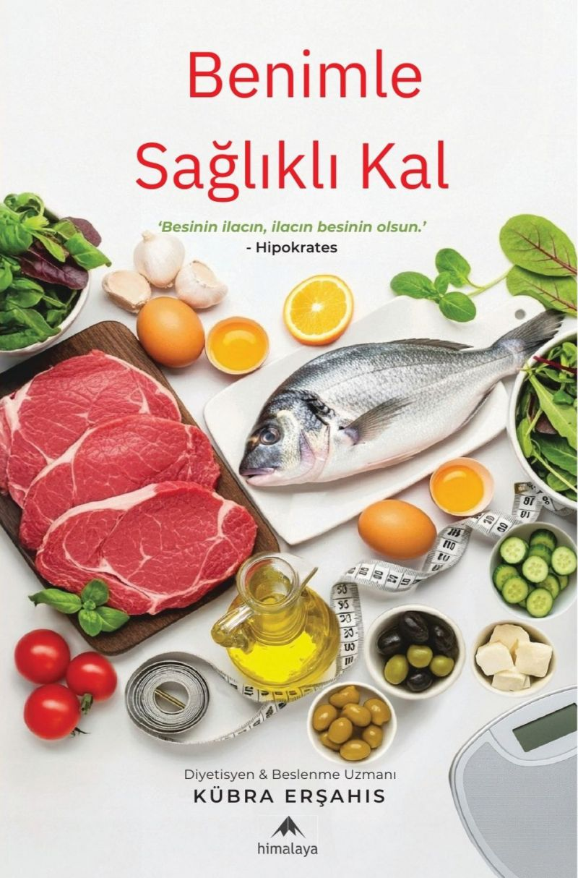 | Eser Adı: Benimle Sağlıklı Kal  Yazar Adı: Kübra Erşahıs  Cilt Bilgisi: AMERİKAN  Kitap Dili: Türkçe  Eser Tipi: Orjinal  İç Sayfa: 2. HAMUR CMYK 60  Kapak: KUŞE AMERİKAN 230  Yan Kapak: YOK  Selefon Türü: MAT SELEFON  Basım Tarihi: 2025  Sayfa Sayısı: 0  Kitap Boyutları: 135 X 195 mm  ISBN No: 9786259392905  Etiket Fiyatı: 590,00 TL
Kitap Tanıtım Yazısı : (Arka Kapak)

Kübra Erşahıs Diyetisyen & Beslenme UzmanıUnutmayın:“Diyetisyen giren eve, doktor girmez.”Çünkü sağlığı korumak, hastalığı tedavi etmekten daima daha güçlüdür.“Beslenme, bir ömür sürecek kadar önemli; bu yüzden geçici değil, kalıcı çözümler gerekir.”Beslenme sadece ne yediğimizle ilgili değil, nasıl yaşadığımız, kendimizi nasıl hissettiğimiz ve geleceğe nasıl hazırlandığımızla doğrudan ilişkilidir. Sağlık yalnızca rakamlarla değil; farkındalıkla, dengeyle ve sürdürülebilir alışkanlıklarla inşa edilir.Bu kitap, çocukluktan yetişkinliğe, hamilelikten emzirme dönemine, menopozdan aktif spor yaşamına kadar, kilo yönetimi ve hastalıklarda beslenme dahil farklı yaşam evrelerinde beslenme konusunda bilimsel temellerle desteklenen, gerçek hayata uygun, uygulanabilir ve kalıcı çözümler sunuyor. Kendi bedenini tanımak ve beslenmeyle ilişkisini dönüştürmek isteyen herkes için yazıldı.Beslenme ve Diyetetik alanındaki akademik eğitimiyle sağlam bir bilimsel altyapıya sahip olan Kübra Erşahıs, uzun yıllardır saha deneyimini klinik uygulamalar ve danışmanlıklarla pekiştirdi. Kilo yönetimi, hastalıklarda beslenme, yeme davranış bozuklukları, bağışıklık sistemini güçlendirme ve yaşam tarzı değişiklikleri gibi pek çok alanda uzmanlaşan Erşahıs, bilgiyi pratiğe dönüştürerek okuyucularına sadece rehberlik etmekle kalmayıp, aynı zamanda gerçekçi ve sürdürülebilir çözümler sunuyor.
Kitabın detay sayfasına buradan ulaşabilirsiniz :
https://www.himalaya.eysmedya.com/kitaplar/kubra-ersahis-benimle-saglikli-kal-17.html
Himalaya Yayınevi



